В Казани прошли традиционные субботние сельскохозяйственные ярмарки
21 ноября 2020 г., суббота
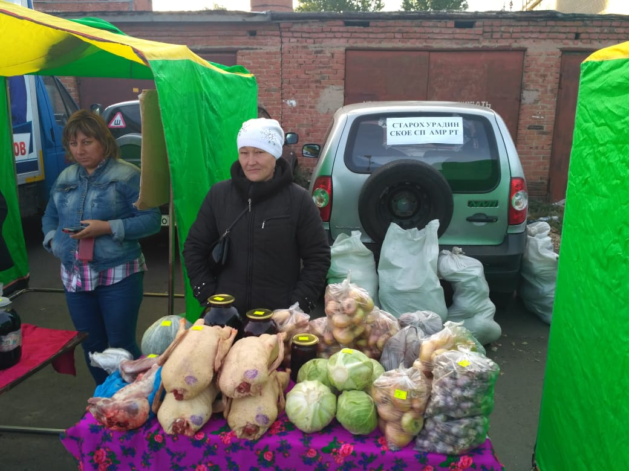
Сегодня традиционно с 6 утра в Казани открылись сельскохозяйственные ярмарки. Морозная погода не остановила горожан. Для многих поездка на ярмарку в субботу стала доброй семейной традицией. Многие покупатели уже готовятся к Новому году и другим семейным торжествам, приобретают индейку, гуся и утку к праздничному столу. Выбор подобной продукции на ярмарках богатый. На 15 торговых площадках можно купить также мясо, рыбу, молоко, масло, мед, колбасы, сыр, яйца, картофель, овощи, ягоды, сахарный песок, муку, деревенская сметана – все местного производства и по доступным ценам.
Ярмарки на закрепленных площадках проинспектировали также заместители министра сельского хозяйства и продовольствия РТ, главы муниципальных районов, руководители подразделений АПК и специалисты министерства. Вся продукция была проверена ветеринарными службами.
Стоит отметить, что организуемые Минсельхозпродом РТ по субботам сельскохозяйственные ярмарки имеют большое социальное значение. Для фермеров – это хорошая возможность реализовать произведенную продукцию, а для горожан – купить все самое нужное и свежее в одном месте и по доступным ценам.
Ярмарки стали не только прекрасной возможностью приобретать экологически чистую фермерскую продукцию местного производства, но и настоящим праздником для души, с концертной программой и искренним доброжелательным и внимательным отношением к каждому покупателю.
Организация ярмарок требует большого труда. В Минсельхозпроде РТ к их проведению относятся с большой ответственностью и работа по организации таких социально-значимых мероприятий будет продолжена.
Ждем покупателей на сельскохозяйственной ярмарке в следующую субботу!

